ДЕТСКИЙ ЦЕНТР ЛУЧЕВОЙ ТЕРАПИИ МАЙЯМИ

ДЕТСКАЯ БОЛЬНИЦА ®
МАЙЯМИ

Мы существуем ради детей

ДЕТСКАЯ БОЛЬНИЦА МАЙЯМИ

➢Мировой лидер в области педиатрии  ➢Медицинский персонал, который состоит из более 650 терапевтов  ➢Более 3500 работников  ➢Предлагает более 40 педиатрических специализаций и узких специализаций  ➢Организовала девять центров, которые характеризуются специальными услугами в области педиатрии, такими как, неотложная помощь и физиотерапия для детей в возрасте до 21 года  ➢ Получила образцовую установку (основная награда в профессии медсестры) Американского центра аттестации медсестер (АЦАМ)  ➢ Учреждение с наибольшей педиатрической обучающей программой в южно-восточных Объединённых Штатах | 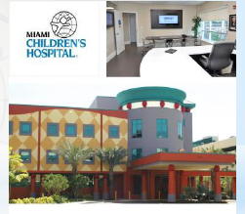

ДЕТСКИЙ ОНКОЛОГИЧЕСКИЙ
ЦЕНТР МАЙЯМИ
➢ Является лидирующим детским онкологическим центром в регионе  ➢ Специализированные клиники: клиника серповидных клеток, клиника нейроонкологии и клиника отдаленных последствий  ➢ Лечит больше пациентов, нежели любое другое учреждение в штате Флорида | ДЕТСКИЙ ОНКОЛОГИЧЕСКИЙ ЦЕНТР МАЙЯМИ
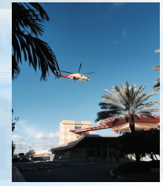 | ➢ Удостоен утвержденного статуса онкологической программы после подробного исследования Американской коллегии хирургов (АКХ), онкологической комиссии  ➢ Получил национальное признание и статус полноправного члена Группы онкологических исследований в педиатрии, национальной совместной исследовательской группы в онкологии  ➢ Удостоен гранта от Национального института онкологии за исследования в области детской онкологии

ПЛАНИРУЕМОЕ МЕСТОНАХОЖДЕНИЕ
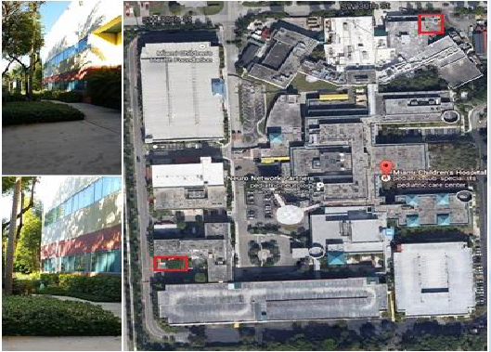
Нового детского центра лучевой терапии Майями

ПЛАНИРУЕМОЕ МЕСТОНАХОЖДЕНИЕ
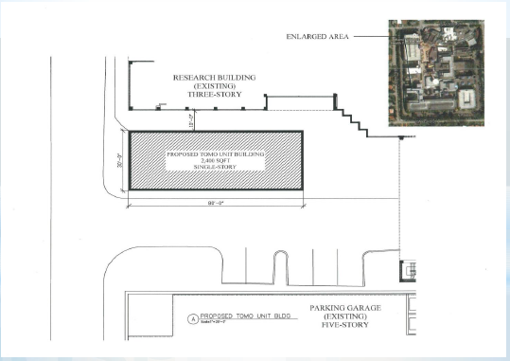
предполагаемый блок для томографа
парковка
(существующая)
пятиярусня
предполагаемое помещение для томографа2406 кв. футов
одноярусное
исслеовательское здание (существующее)
трехярусное
Увеличенная территория

ПРЕДПОЛАГАЕМЫЙ ПЛАН
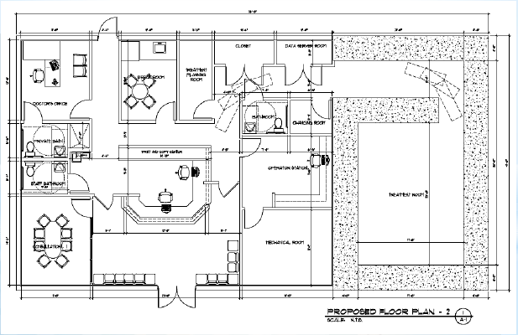
МАСШТАБ
ПРЕДПОЛАГАЕМЫЙ ПЛАН ЭТАЖЕЙ
ПРОЦЕДУРНЫЙ КАБИНЕТ
ПОДСОБНОЕ ПОМЕЩЕНИЕ
ОПЕРАТОРНАЯ СТАНЦИЯ
РАЗДЕВАЛКА
КОМНАТА СЕРВЕРА ДАННЫХ
ВАННАЯКОМНАТА
КОНСИЛИУМ - І
ВАННАЯКОМНАТА ПЕРСОНАЛА
ОТДЕЛЬНАЯ ВАННАЯКОМНАТА
КАБИНЕТ ВРАЧА
КСЕРОКОПИРОВАЛЬНЫЙ ОТДЕЛ
КОМНАТА ОТДЫХА
КАБИНЕТ ПЛАНИРОВАНИЯ ТЕРАПИИ
ТУАЛЕТ
ОПИСАНИЕ БИЗНЕСА
➢ Основной сферой деятельности центра является проведение лучшей лучевой терапии для детей. Кроме этого центр проводит лучшую лучевую терапию для всего населения
➢ Система TomoTherapyHI-ART® высоко востребована из-за своей эффективности, а также неинвазивной и удобной системы подачи лекарств
➢ Согласно расчетам Американского онкологического общества на 2015 год, в США ожидаются более 1,6 миллиона новых случаев онкологических заболеваний, из них 100 тыс. случаев только в штате Флорида, 60 тыс. больных детей, из которых 4 тыс. во Флориде
➢ Детская больница Майями ежегодно направляет на лучевую терапию приблизительно 100 пациентов, которые теперь будут направлены в этот центр
➢ Другие пациенты будут поступать на лучевую терапию из всей Флориды, США, южной и центральной Америки, а также Карибских островов. 
➢ Значительный поток пациентов на прохождение лучевой терапии ожидается от партнеров в России (Благотворительный фонд «Подари жизнь») и Украине (клиника «Борис»). (Они уже поступают) | 
ТОМОГРАФ TOMOTHERAPY®
➢ Следующее поколение ультрасовременной технологии лучевой терапии с беспрецедентными возможностями сверхточного облучения намеченных участков, не затрагивая нормальные структуры тканей  ➢  Уникальная возможность облучения больших участков, включая все тело  ➢  Большое количество пациентов-детей, больных раком, которые достигли максимальной переносимой дозы традиционного облучения, могут стать кандидатами на облучение аппаратом TomoTherapy ® | 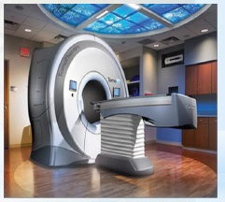

ТОМОГРАФ TOMOTHERAPY®
➢ Динамическое сочетание вращающегося источника излучения и улучшенного процедурного стола предоставляет беспрецедентное количествонезависимых проекций для поражения болезни, не затрагивая нормальные структуры тканей
➢  Преимуществом является лучшее поражение опухоли и меньшее облучение нормальных органов, и, в результате, значительное уменьшение побочных эффектов  ➢  Аппарат TomoTherapy® совмещает улучшенную форму лучевой терапии с модулированной интенсивностью (IMRT) и точность компьютерного томографа (КТ) в одном устройстве | 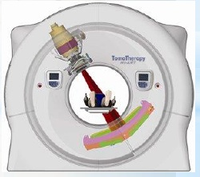

КОМАНДА ПРОФЕССИОНАЛОВ
Роджер Гуд, доктор медицины  Д-р Роджер Гуд является сертифицированным лучевым терапевтом. Работал штатным старшим доцентом на медицинском факультете лучевой терапии университета штата Небраска на протяжении более 10 лет. Он спроектировал онкологический центр университета Кларксона и ввел в клиническую практику лучевую терапию и хирургию с трёхмерным планированием. | 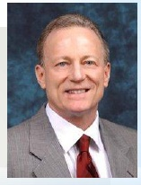
Д-р Гуд был ведущим исследователем (ВИ) группы RTOG, национальной радиологической онкологической группы. Д-р Гуд занимался врачебной деятельностью в штате Вашингтон, где позже открыл и управлял еще одним онкологическим центром (Диаконисский онкологический центр) в г. Спокан, ш-т Вашингтон. Сейчас д-р Гуд занимается изучением программы наружного дистанционного облучения (IGIMRT) для лечения рака простаты со специалистами в области урологии в штате Колумбия.
КОМАНДА ПРОФЕССИОНАЛОВ
Клаус Буззи, диагност американского комитета по радиологии  Г. Буззи является одним из 25 дозиметристов в стране, сертифицированных в таких трех областях как ядерная физика, диагностическая физическая радиология и терапевтическая физическая радиология.  Клаус Буззи начал работу в компании «Ю ЕС ЕМ ДИ» (военный округ США) в 2006 году и на протяжении последних двух лет является президентом отделения онкологических центров компании «Ю ЕС ЕМ ДИ». | 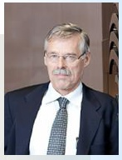
На протяжении 14 лет он работал директором физики медицинского центра в г. Нассау, где он удостоился ассистировать д-ру Джону Арчембо в исследовании раннего лечения протоном и метода лучевой терапии, использующего эффект захвата нейтронов бором в Брукхейвенской национальной лаборатории. После этого он реконструировал программу медико-биологической физики для специалистов университета короля Файзала в г. Эр-Рияд, Саудовская Аравия, работая главой кафедры медико-биологической физики на протяжении последних трех лет. Г. Баззи основал первую дозиметрическую лабораторию с повышенными нормами и требованиями на Среднем Востоке.
ОРИЕНТИРОВОВЧНЫЕ РАСЧЕТЫ
БИЗНЕС-МОДЕЛИ

Следующая бизнес-модель разработана на основании наличия одного аппарата в одном центре
Основная ЦЕЛЬ состоит в размножении этой модели в будущем при помощи большего количества аппаратов и локаций
Ориентировочные расчеты следующей бизнес-модели:
Изменяющиеся параметры:
Средняя цена лечения | $35000
Медицинское обеспечение из расчета на одного пациента | $500
Динамика роста 1-й сценарий | 25%
Динамика роста 2-й сценарий | 15%
Амортизация | 10%

СЦЕНАРИЙ І
25% РОСТ В ГОД
МСН (ДЕТСКАЯ БОЛЬНИЦА МАЙЯМИ) ЦЕНТР РАДИООНКОЛОГИИ – БИЗНЕСС-МОДЕЛЬ – СЦЕНАРИЙ і
2-я смена
 |  | 2016 | 2017 | 2018 | 2019 | 2020 | 2021 | 2022 | 2023 | 2024 | 2025
Чистый доход от пациентов | $35000 | 4725000 | 5906250 | 7382813 | 9228516 | 11535645 | 12689209 | 13958130 | 15353943 | 16889337 | 18578271
Чистый доход |  | 4725000 | 5906250 | 7382813 | 9228516 | 11535645 | 12689209 | 13958130 | 15353943 | 16889337 | 18578271
Медицинский физик | 1,0 | 180000 | 185400 | 190962 | 196691 | 202592 | 208669 | 214929 | 221377 | 228019 | 234859
Лучевой терапевт | 1,0 | 220000 | 226600 | 233398 | 240000 | 247612 | 255040 | 262692 | 270572 | 278689 | 287060
Директор | 1,0 | 150000 | 154500 | 159135 | 163909 | 168826 | 173891 | 179108 | 184481 | 190016 | 195716
Дозиметрист | 1,0 | 75000 | 77250 | 79568 | 81955 | 84413 | 86946 | 89554 | 92241 | 95008 | 97858
Радиолог | 1,0 | 55000 | 56650 | 58350 | 60100 | 61903 | 63760 | 65673 | 67643 | 69672 | 71763
Зарегистрированная медсестра | 1,0 | 60000 | 61800 | 63654 | 66564 | 67531 | 69556 | 71643 | 73792 | 76006 | 78286
Регистратор | 1,0 | 30000 | 30900 | 31827 | 32782 | 33765 | 69556 | 71643 | 73792 | 76006 | 78286
Общая заработная плата |  | 770000 | 793100 | 816893 | 841400 | 866642 | 1321572 | 1361220 | 1402056 | 1444118 | 1487441
Льготы и пособия |  | 132000 | 135960 | 140039 | 144240 | 148567 | 298810 | 245975 | 253354 | 260955 | 268783
Общая заработная плата, льготы и пособия |  | 902000 | 929060 | 956932 | 985640 | 1015209 | 1560383 | 1607194 | 1655410 | 1706073 | 1756225
Трудовой договор |  | - | 360000 | 360000 | 360000 | 360000 | 360000 | 360000 | 360000 | 360000 | 360000
Договор пользования |  | 378000 | 472500 | 590625 | 738281 | 922852 | 1015137 | 1116650 | 1228315 | 1351147 | 1486262
Договор лизинга |  | 56880 | 58586 | 60344 | 62154 | 64019 | 65940 | 67918 | 69955 | 72064 | 74215
Договор об управлении |  | - | - | - | - | - | - | - | - | - | -
Размещение рекламы |  | 200000 | 200000 | 200000 | 200000 | 200000 | 200000 | 200000 | 200000 | 200000 | 200000
Маркетинг |  | 135000 | 168750 | 210938 | 263672 | 329590 | 362549 | 398804 | 438684 | 482552 | 530808
Коммунальные услуги |  | 15000 | 15000 | 15000 | 15000 | 15000 | 15000 | 15000 | 15000 | 15000 | 15000
Страхование |  | 15000 | 15000 | 15000 | 15000 | 15000 | 15000 | 15000 | 15000 | 15000 | 15000
Размещение МСН |  | 32735 | 33854 | 34661 | 35492 | 36348 | 37230 | 39142 | 42418 | 45725 | 49732
Медицинские препараты |  | 67500 | 84375 | 105469 | 131836 | 164795 | 181274 | 199402 | 219342 | 241276 | 265404
Ежегодная оплата юридических услуг |  | 10000 | 10000 | 10000 | 10000 | 10000 | 10000 | 10000 | 10000 | 10000 | 10000
Ежегодный гонорар за консультации |  | 36000 | 36000 | 36000 | 36000 | 36000 | 36000 | 36000 | 36000 | 36000 | 36000
Общие операционные расходы |  | 1848115 | 2383125 | 2594968 | 2853075 | 3168812 | 3858512 | 4065110 | 4290125 | 4533827 | 4798646
Прибыль до вычета процентов, налогов и амортизации – чистая прибыль от дистрибуции |  | 2876885 | 3523125 | 4787844 | 6375440 | 8366832 | 8830697 | 9893020 | 11063818 | 12355510 | 13779625
Прибыль |  | 4725000 | 5906250 | 7382813 | 9228516 | 11535645 | 12689209 | 13968130 | 15353943 | 16889337 | 18578271
Рост %
Затраты |  | 1848115 | 2383125 | 2594968 | 2853075 | 3168812 | 3858512 | 4065110 | 4290125 | 4533827 | 4798646
Рост %
Показатель EBITDA |  | 2876885 | 3525125 | 4787844 | 6375440 | 8366832 | 8830697 | 9893020 | 11063818 | 12355510 | 13779625
Амортизация |  | $ 577500 | $ 577500 | $ 577500 | $ 577500 | $ 577500 | $ 577500 | $ 577500 | $ 577500 | $ 577500 | $ 577500

СЦЕНАРИЙ ІІ
15% РОСТ В ГОД
МСН (ДЕТСКАЯ БОЛЬНИЦА МАЙЯМИ) ЦЕНТР РАДИООНКОЛОГИИ – БИЗНЕСС-МОДЕЛЬ – СЦЕНАРИЙ іІ
2-я смена
 |  | 2016 | 2017 | 2018 | 2019 | 2020 | 2021 | 2022 | 2023 | 2024 | 2025
Чистый доход от пациентов | $35000 | 4725000 | 5433750 | 6248813 | 7186134 | 8264055 | 9503663 | 10929212 | 12568594 | 14453883 | 16621965
Чистый доход |  | 4725000 | 5433750 | 6248813 | 7186134 | 8264055 | 9503663 | 10929212 | 12568594 | 14453883 | 16621965
Медицинский физик | 1,0 | 180000 | 185400 | 190962 | 196691 | 202592 | 208669 | 214929 | 221377 | 228019 | 234859
Лучевой терапевт | 1,0 | 220000 | 226600 | 233398 | 240400 | 247612 | 255040 | 262692 | 270572 | 278689 | 287060
Директор | 1,0 | 150000 | 154500 | 159135 | 163909 | 168826 | 173891 | 179108 | 184481 | 190016 | 195716
Дозиметрист | 1,0 | 75000 | 77250 | 79568 | 81955 | 84413 | 86946 | 89554 | 92241 | 95008 | 97858
Радиолог | 1,0 | 55000 | 56650 | 58350 | 60100 | 61903 | 63760 | 65673 | 67643 | 69672 | 71763
Зарегистрированная медсестра | 1,0 | 60000 | 61800 | 63654 | 66564 | 67531 | 69556 | 71643 | 73792 | 76006 | 78286
Регистратор | 1,0 | 30000 | 30900 | 31827 | 32782 | 33765 | 69556 | 71643 | 73792 | 76006 | 78286
Общая заработная плата |  | 770000 | 793100 | 816893 | 841400 | 866642 | 927419 | 955242 | 983899 | 1013416 | 1043819
Льготы и пособия |  | 132000 | 135960 | 140039 | 144240 | 148567 | 159980 | 164779 | 169723 | 174814 | 180069
Общая заработная плата, льготы и пособия |  | 902000 | 929060 | 956932 | 985640 | 1015209 | 1087399 | 1120021 | 1153622 | 1188230 | 1223877
Трудовой договор |  | - | 360000 | 360000 | 360000 | 360000 | 360000 | 360000 | 360000 | 360000 | 360000
Договор пользования |  | 378000 | 434700 | 499905 | 574891 | 661124 | 760293 | 874337 | 1005488 | 1156311 | 1329757
Договор лизинга |  | 56880 | 58586 | 60344 | 62154 | 64019 | 65940 | 67918 | 69955 | 72064 | 74215
Договор об управлении |  | 0 | 0 | 0 | 0 | 0 | 0 | 0 | 0 | 0 | 0
Размещение рекламы |  | 200000 | 200000 | 200000 | 200000 | 200000 | 200000 | 200000 | 200000 | 200000 | 200000
Маркетинг |  | 135000 | 155250 | 178538 | 205318 | 236116 | 271533 | 312263 | 359108 | 412968 | 474913
Коммунальные услуги |  | 15000 | 15000 | 15000 | 15000 | 15000 | 15000 | 15000 | 15000 | 15000 | 15000
Страхование |  | 15000 | 15000 | 15000 | 15000 | 15000 | 15000 | 15000 | 15000 | 15000 | 15000
Размещение МСН |  | 32735 | 33854 | 34661 | 35492 | 36348 | 37230 | 39142 | 42418 | 45725 | 49732
Медицинские препараты |  | 67500 | 77625 | 89269 | 102659 | 118068 | 135767 | 156132 | 179551 | 206484 | 237457
Ежегодная оплата юридических услуг |  | 10000 | 10000 | 10000 | 10000 | 10000 | 10000 | 10000 | 10000 | 10000 | 10000
Ежегодные расходы на бухгалтерский учет (включая бухгалтера) |  | 50000 | 55000 | 60500 | 66550 | 73206 | 80526 | 88578 | 97436 | 107179 | 117897
Прочие расходы |  | 50000 | 50000 | 50000 | 50000 | 50000 | 50000 | 50000 | 50000 | 50000 | 50000
Ежегодный гонорар за консультации |  | 36000 | 36000 | 36000 | 36000 | 36000 | 36000 | 36000 | 36000 | 36000 | 36000
Общие операционные расходы |  | 1948115 | 2430075 | 2566148 | 2718704 | 2890079 | 3124687 | 3344390 | 3593573 | 3874952 | 4193850
Прибыль до вычета процентов, налогов и амортизации – чистая прибыль от дистрибуции |  | 2336885 | 3003635 | 3682664 | 6375440 | 8366832 | 8830697 | 9893020 | 11063818 | 12355510 | 13779625
Прибыль |  | 4725000 | 5433750 | 6248813 | 7186134 | 8264065 | 9503663 | 10929212 | 12568594 | 14453883 | 16621965
Рост %
Затраты |  | 1948115 | 2430075 | 2566148 | 2718704 | 2890079 | 3124687 | 3344390 | 3593573 | 3874952 | 4193850
Рост %
Показатель EBITDA |  | 2776885 | 382664 | 3682664 | 6375440 | 8366832 | 8830697 | 9893020 | 11063818 | 12355510 | 13779625
Амортизация |  | $ 577500,00 | $ 577500 | $ 577500 | $ 577500 | $ 577500 | $ 577500 | $ 577500 | $ 577500 | $ 577500 | $ 577500
РАСХОДЫ НА ПОДГОТОВКУ К ОТКРЫТИЮ
Смета расходов на подготовку к открытию
CapX
Оборудование | $435000000
Подготовка места постройки (строительные издержки) 1,2М – 1,5М | $135000000
Офисная мебель, электроника, компьютеры, канцелярские принадлежности | $2000000
Дозиметрическое оборудование и принадлежности, которые входят в комплект поставки
Контурная система управления | $6000000
Общая сумма | $578000000
Оборотный капитал | $30000000
Иммобилизация | $8000000
Курс обучения медицинской физики | $1000000
Программа обучения докторов медицины | $0
Оплата юридических услуг | $3000000
Гонорар за консультации | $0
Веб-сайт | $3000000
Прочие расходы | $30000000
ОБЩАЯ СУММА СМЕТЫ РАСХОДОВ НА ПОДГОТОВКУ К ОТКРЫТИЮ | $653000000

